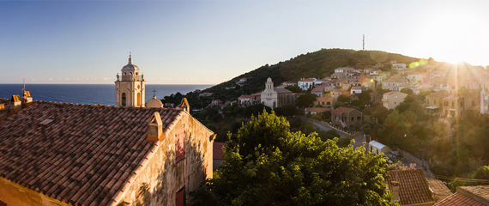Corsica - Cargèse

* Cargèse aan de westkust van Corsica heeft alles wat je als toerist maar kunt wensen: een interessant verleden, prachtige zandstranden, mooie dorpjes en een aangenaam achterland met weilanden en bergen.
* Door een ruime keuze aan overnachtingsmogelijkheden is het dan ook een zeer populaire vakantieplaats.

Geschiedenis

* Cargèse kent een ongebruikelijke [geschiedenis](http://www.corsicavakantieinfo.nl/geschiedenis/).
* Het was namelijk in 1676 dat er zich hier vrij plotseling 600 Grieken kwamen vestigen.
* Zij waren op de vlucht voor de Turken die hun thuisland hadden ingenomen.
* Met toestemming van Genua, de Italiaanse stad die Corsica op dat moment beheerste, vestigden ze zich aan de westkust van het eiland.
* Dit ging niet zonder slag of stoot.
* De bevolking van de omringende dorpen wilden de Grieken namelijk maar al te graag weer weg hebben.
* [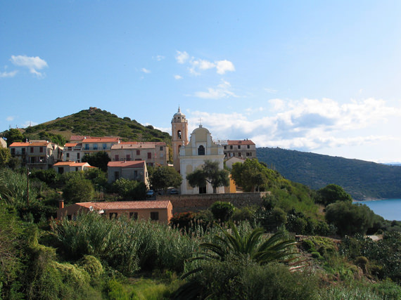](http://www.corsicavakantieinfo.nl/wp-content/uploads/Cargese-met-kerk-en-zee-uitzicht.jpg)Het was uiteindelijk nadat Corsica in Franse handen was gekomen dat de Grieken en Corsicanen met elkaar door één deur konden.
* Het huidige dorp Cargèse werd speciaal door de nieuwe Franse regering gebouwd om aan beide bevolkingsgroepen onderdak te bieden.

Cargèse bezienswaardigheden

* Hoewel de nazaten van de Grieken van Cargèse geen Grieks meer spreken, kun je er toch nog terecht voor enkele [bezienswaardigheden](http://www.corsicavakantieinfo.nl/bezienswaardigheden/) die aan dit merkwaardige verleden herinneren.
* Zo staan er in het dorp twee kleine kerken tegenover elkaar, namelijk een Rooms-Katholieke en een Grieks-Orthodoxe.
* Behalve een leuke geschiedenis, heeft Cargèse ook veel te bieden als mediterraan vakantieoord. We hebben hieronder enkele van de attracties op een rijtje gezet:
* 5 stranden, met het uitgestrekte strand van Frimicaghiola op loopafstand
* Een kleine jachthaven, waar je eventueel een boot kunt huren
* Schitterende heuvels met weilanden en hoge bergtoppen in de verte
* Een rotsachtige kust met uitstekende wandelpaden
* Als de rotskust van Cargèse niet indrukwekkend genoeg voor je is, kun je tenslotte ook altijd even een uitstapje maken naar de [Calanques de Piana](http://www.corsicavakantieinfo.nl/calanques-de-piana/).
* Deze spectaculaire klippen liggen slechts enkele kilometers naar het noorden en staan geheel terecht vermeld op de UNESCO Werelderfgoedlijst.